GE Delta50 BetPl., f. 2-Mengen-Spülung Square, weiß

Geberit

Eigenschaften

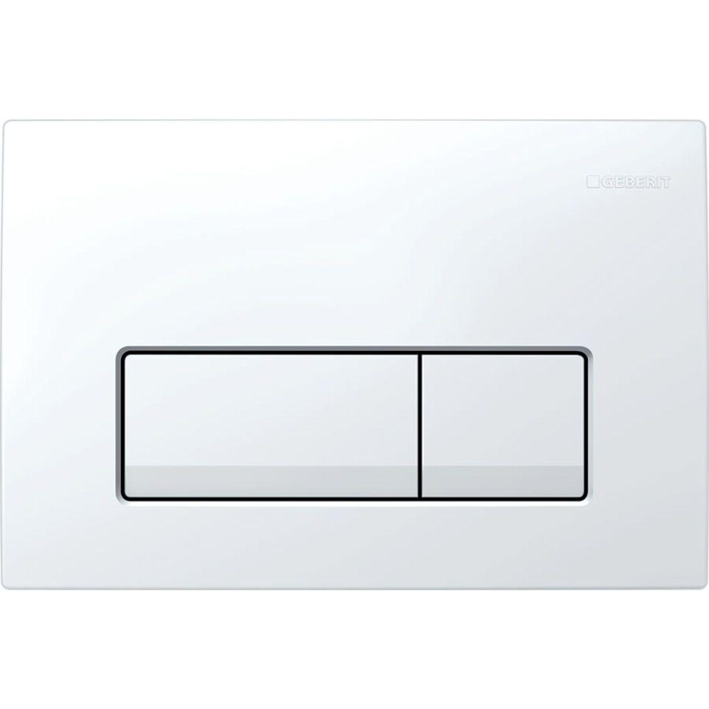

GTIN:

4025410653147

HAN:

115105115

Farbton

weiß

Werkstoff

Kunststoff

Breite (mm)

246,00

Höhe (mm)

164,00

Tiefe (mm)

25,00

Art der Betätigung

2 Spültasten, mechanisch